# **奶业经济观察：2021年06月中国奶业贸易月报**

* 2021年07月24日
* [生活数据](https://www.199it.com/archives/category/life-data)

****01、奶业贸易概况****

****乳品贸易概况****

****1.1.1  1-5 月进口干乳品 + 30% 至 130 万吨，液态乳品 + 58% 至 56 万吨****

说明：1. 由于稀奶油进口逐年增加，从 2021 年开始，报告将稀奶油从包装牛奶类别中分开单独归类。

2. 由于乳蛋白进口量逐年，根据海关食品局意见，2021 年将乳蛋白两个税号（35011,35022）的归为乳制品。

2021 年 1-5 月我国共计进口各类乳制品 186.32 万吨，同比 + 37.3%，进口额 60.44 亿美元，同比 + 16.1%。折合生鲜乳 1098 万吨，同比 + 31%（干制品按 1:8，液态乳品按 1:1 折算，下同）。

其中，干乳制品 130.28 万吨，同比 + 30%，进口额 52.65 亿美元，同比 + 10.9%，液态奶 56.04 万吨，同比 + 58.2%，进口额 7.8 亿美元，同比 + 70.4%。

从进口的主要品类来看，除婴幼儿配方奶粉和酸奶两类产品大幅下降外，其余品类都有不同幅度的增长，尤其是稀奶油、包装牛奶、乳清、炼乳、奶酪以及大包粉的增长幅度比较大：

****大包粉****进口 66.42 万吨，同比 + 29.4%，进口额 22.1 亿美元，同比 + 27.8%，均价 3326 美元 / 吨，同比 – 1.3%，主要来自新西兰占 79.2%、欧盟占 7.7%，、澳大利亚占 6.6%。

****婴配粉****  进口 10.51 万吨，同比 – 23.3%，进口额 17.1 亿美元，同比 – 17.1%，均价 16261 美元 / 吨，同比 + 8.1%，主要来自欧盟占 68.8%、新西兰占 23.5%。

****奶   酪****  进口 8.27 万吨，同比 + 66.4%，进口额 3.7 亿美元，同比 + 64%，均价 4481 美元 / 吨，同比 – 1.4%，主要来自新西兰占 59.6%、欧盟占 19.3%、澳大利亚占 14.2%、美国占 4.1%。

****奶   油****  进口 7.06 万吨，同比 + 23.7%，进口额 3.17 亿元，同比 + 16%，均价 4485 美元 / 吨，同比 – 6.2%。主要来自新西兰占 84%、欧盟占 11.4%、澳大利亚占 4%。

****乳   清****进口 34.34 万吨，同比 + 56.7%，进口额 4.42 亿元，同比 + 63.7%，均价 1287 美元 / 吨，同比 + 4.5%。主要来自欧盟占 37.2%、美国占 37.1%、白俄罗斯占 9.9%、土耳其占 6.6%。

****炼   乳****进口 1.29 万吨，同比 + 72.7%，进口额 0.26 亿元，同比 + 99.5%，均价 2044 美元 / 吨，同比 + 15.6%。主要来自欧盟占 68.5%、澳大利亚占 24.6%、马来西亚占 4.4%。

****蛋白类****  进口 2.38 万吨，同比 + 28%，进口额 1.9 亿元，同比 + 10.4%，均价 7970 美元 / 吨，同比 – 13.8%。主要来自新西兰占 38.4%、欧盟占 31.9%、美国占 23.6%。

****包装牛奶**** 进口 43.34 万吨，同比 + 57.2%，进口额 3.59 亿元，同比 + 59.6%，均价 828 美元 / 吨，同比 + 1.5%。主要来自欧盟占 62.5%、新西兰占 24.3%、澳大利亚占 11.3%。

****酸   奶**** 进口 0.92 万吨，同比 – 30.9%，进口额 0.19 亿元，同比 – 15.6%，均价 2090 美元 / 吨，同比 + 22.1%。主要来自欧盟占 83.7%、新西兰占 11.4%。

****稀奶油****  进口 11.79 万吨，同比 + 80.7%，进口额 4.02 亿元，同比 + 91.4%，均价 3410 美元 / 吨，同比 + 5.9%。主要来自新西兰占 52.3%、欧盟占 41.2%、英国占 4.7%。

2021 年 5 月我国共计进口各类乳制品 39.17 万吨，同比 + 65.3%，进口额 13.14 亿美元，同比 + 39.3%, 折合生鲜乳 218 万吨，同比 + 57%（干制品按 1:8，液态奶按 1:1 折算）。

其中，进口干乳制品 25.57 万吨，同比增加 55.5%，进口额 11.26 亿美元，同比增长 32.6%，主要的三大类产品：大包粉 11.74 万吨，占 45.9%，乳清类 7.39 万吨，占 28.9%，婴配粉 2.47 万吨，占 9.7%；进口液态奶 13.6 万吨，同比增加 87.4%，进口额 1.89 亿美元，同比增长 99.2%。

Table 1‑1 中国乳制品进口情况 2021.1-5

单位：万吨、亿美元、%

[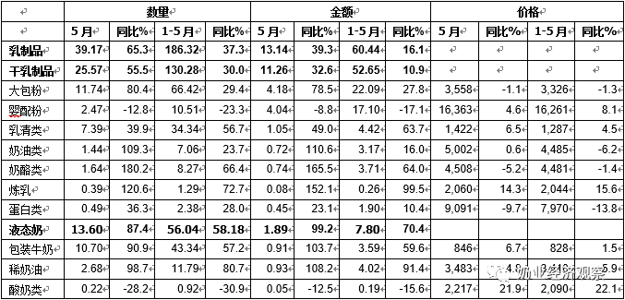](https://www.199it.com/wp-content/uploads/2021/07/1627112107-4045-7uJOVTU7pqYnmEbKwYHgF9uDaT9A.png)

****1.1.2  1-5 月我国出口各类乳品 1.78 万吨，同比 + 4.7%****

中国乳制品出口量很小，多年来，主要出口产品一直是以向广东供应香港的鲜奶为主，近年来出口逐年下降，婴幼儿配方粉成为最主要出口产品，主要目的地同样是香港。

2021 年 1-5 月我国共计出口各类乳制品 17766 吨，同比增加 4.7%，出口额 11194.66 万美元，同比增长 18.1%；5 月我国共计出口各类乳制品 3751.69 吨，同比增加 8.7%，出口额 2610.72 万美元，同比增长 58.4%。

****干乳制品****  2021 年 1-5 月出口干乳制品 6166.51 吨，同比增加 8.1%，出口额 9848.33 万美元，同比增长 19.2%；5 月出口干乳制品 1386.89 吨，同比增加 54.1%，出口额 2331.65 万美元，同比增长 68.6%。

****液态奶**** 2021 年 1-5 月出口液态奶 11599.5 吨，同比增加 3%，出口额 1346.33 万美元，同比增长 10.5%；出口液态奶 2364.8 吨，同比减少 7.3%，出口额 279.07 万美元，同比增长 5.5%。

****牧草及饲料原料****

****1.2.1  干草进口 1-5 月 + 1.3% 至 65.68 万吨****

据海关统计，2021 年 1-5 月，我国进口干草 65.68 万吨，同比 + 1.3%，进口额 2.32 亿美元，同比 – 1.1%。

****苜蓿干草****：2021 年 1-5 月进口苜蓿草 53.55 万吨，同比 + 8.8%，进口金额 19179.13 万美元，同比 + 7.1%，平均到岸价 358.17 美元 / 吨，同比 – 1.5%。

其中，来自主要来自美国 47 万吨，占比 87.8%，同比 + 8.6%；平均到岸价 364.51 美元 / 吨，同比 – 1.7%。从西班牙进口脱水苜蓿 3.07 万吨，占比 5.7%，同比 – 14%；平均到岸价 288.94 美元 / 吨，同比 – 1.7%。加拿大、南非、苏丹、立陶宛保持少量进口。

****燕麦干草****：2021 年 1-5 月我国进口燕麦干草累计 12.14 万吨，同比 – 22.2%，进口金额 3971.69 万美元，同比 – 27.7%，平均到岸价 327.28 美元 / 吨，同比 – 7.1%。燕麦干草进口全部来自澳大利亚。

****02、乳品原料贸易****

****乳品进口****

****2.1.1  干乳制品 1-5 月进口 130.28 万吨 同比增加 30%****

2021 年 1-5 月进口干乳制品 130.28 万吨，同比增 30%，进口额 52.65 亿美元，同比增长 10.9%，主要的三大类产品包括，大包粉 66.42 万吨，占 51%，乳清类 34.34 万吨，占 26.4%，婴配粉 10.51 万吨，占 8.1%。

5 月进口干乳制品 25.57 万吨，同比增加 55.5%，进口额 11.26 亿美元，同比增长 32.6%，主要的三大类产品：大包大包粉 11.74 万吨，占 45.9%，乳清类 7.39 万吨，占 28.9%，婴配粉 2.47 万吨，占 9.7%

****2.1.2  大包粉 1-5 月进口 + 29.4% 至 66.42 万吨，价格同比 – 1.3%****

据中国海关统计，2021 年 1-5 月中国共进口大包粉 66.42 万吨，同比增加 29.4%，进口额 22.09 亿美元，同比增长 27.8%，平均价格为 3326 美元 / 吨，同比下降 1.3%。

其中，从新西兰进口 52.6 万吨，占 79.2%，同比增 23.1%，欧盟 5.14 万吨，占 7.7%，同比增 27%，澳大利亚 4.36 万吨，占 6.6%，同比增 67.8%。

5 月中国共进口大包粉 11.74 万吨，同比增加 80.4%，进口额 4.18 亿美元，同比增长 78.5%，平均价格为 3558 美元 / 吨，同比下降 1.1%。

其中，从新西兰进口 7.92 万吨，占 67.5%，同比增加 62.6%，从欧盟进口 1.4 万吨，占 11.9%，同比增加 93.3%，从澳大利亚进口 1.38 万吨，占 11.7%，同比增加 112.1%。

Table 2‑1 中国大包粉进口量变化 2018-2021

单位：万吨、亿美元、美元 / 吨

[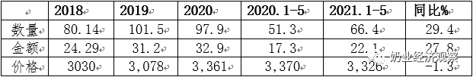](https://www.199it.com/wp-content/uploads/2021/07/1627112107-2383-EsqvZ0Cibo2l4vpZhOBrDgC5uypQ.png)

Table 2‑2 中国大包粉进口来源地 2021

单位：万吨、%

[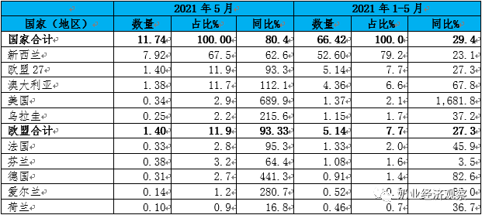](https://www.199it.com/wp-content/uploads/2021/07/1627112107-8693-R50Vicu0qy8COCI7PCDC6L5VHv9Q.png)

注：以 2021 年当年累计数排序，占比均为占全国进口总量的比重。Figure 2‑1 中国大包粉月度进口 2020-2021

[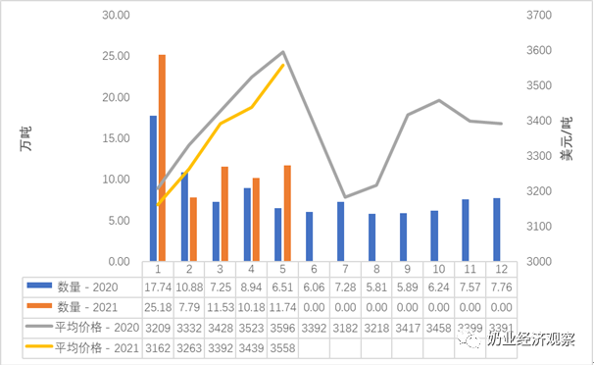](https://www.199it.com/wp-content/uploads/2021/07/1627112107-2119-n7oBdmJu5PQsSnWbKum8AicqPLXg.png)

****2.1.3  乳清类 1-5 月进口 + 56.7% 至 34.3 万吨，价格同比 + 4.5%****

据中国海关统计，2021 年 1-5 月中国共进口乳清类 34.34 万吨，同比增加 56.7%，进口额 4.42 亿美元，同比增长 63.7%，平均价格为 1287 美元 / 吨，同比上涨 4.5%。

其中，从欧盟进口 12.78 万吨，占 37.2%，同比增加 41.4%，从美国进口 12.75 万吨，占 37.1%，同比增加 40%，从白俄罗斯进口 3.4 万吨，占 9.9%，同比增加 81.2%，从阿根廷进口 1.03 万吨，占 3%，同比增加 59.6%。

5 月中国共进口乳清类 7.39 万吨，同比增加 39.9%，进口额 1.05 亿美元，同比增长 49%，平均价格为 1422 美元 / 吨，同比上涨 6.5%。

其中，从欧盟进口 3.18 万吨，占 43.1%，同比增加 32.5%，从美国进口 2.52 万吨，占 34.2%，同比增加 33.7%，从白俄罗斯进口 0.68 万吨，占 9.2%，同比增加 28.6%。

Table 2‑3 中国乳清进口情况 2021

单位：万吨、%

[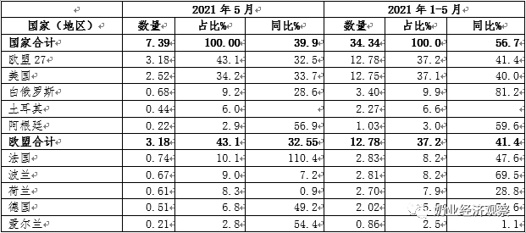](https://www.199it.com/wp-content/uploads/2021/07/1627112107-9289-yqm2ShIvkX3DXicNLWg13ia2NpFA.png)

Figure 2‑2 中国乳清月度进口 2019-2021

[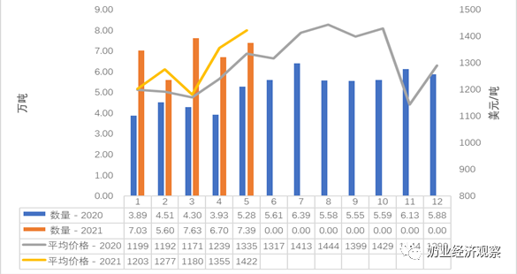](https://www.199it.com/wp-content/uploads/2021/07/1627112107-8927-xmmatp08bicoZNwxQ5gqGQjzfe7A.png)

****2.1.4  奶酪类 1-5 月进口 + 66.4% 至 8.27 万吨，价格同比 – 1.4%****

据中国海关统计，2021 年 1-5 月中国共进口奶酪类 8.27 万吨，同比增加 66.4%，进口额 3.71 亿美元，同比增长 64%，平均价格为 4481 美元 / 吨，同比下降 1.4%。

其中，从新西兰进口 4.93 万吨，占 59.6%，同比增加 58.5%，从欧盟进口 1.6 万吨，占 19.3%，同比增加 121.4%，从澳大利亚进口 1.17 万吨，占 14.2%，同比增加 57.6%，从美国进口 0.34 万吨，占 4.1%，同比增加 42.4%。

5 月中国共进口奶酪类 1.64 万吨，同比增加 180.2%，进口额 0.74 亿美元，同比增长 165.5%，平均价格为 4508 美元 / 吨，同比下降 5.2%。

其中，从新西兰进口 0.84 万吨，占 51.1%，同比增加 336.6%，从欧盟进口 0.4 万吨，占 24.2%，同比增加 206.4%，从澳大利亚进口 0.28 万吨，占 17.1%，同比增加 59%，从美国进口 0.08 万吨，占 4.9%，同比增加 54.3%。

Figure 2‑3 中国奶酪月度进口 2019-2021

[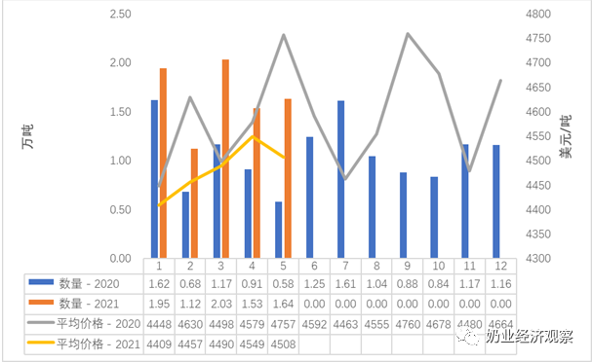](https://www.199it.com/wp-content/uploads/2021/07/1627112109-2264-zvEgFMM4icnZBia6x56MgzO8bnUQ.png)

****2.1.5  奶油类 1-5 月进口 + 23.7% 至 7.06 万吨，价格同比 – 6.2%****

据中国海关统计，2021 年 1-5 月中国共进口奶油类 7.06 万吨，同比增加 23.7%，进口额 3.17 亿美元，同比增长 16%，平均价格为 4485 美元 / 吨，同比下降 6.2%。

其中，从新西兰进口 5.93 万吨，占 84%，同比增加 13.3%，从欧盟进口 0.8 万吨，占 11.4%，同比增加 98.9%，从澳大利亚进口 0.28 万吨，占 4%，同比增加 747.5%。

5 月中国共进口奶油类 1.44 万吨，同比增加 109.3%，进口额 0.72 亿美元，同比增长 110.6%，平均价格为 5002 美元 / 吨，同比上涨 0.6%。

其中，从新西兰进口 1.14 万吨，占 79%，同比增加 95.7%，从欧盟进口 0.24 万吨，占 16.4%，同比增加 143.2%。

Figure 2‑4 中国奶油月度进口 2020-2021

[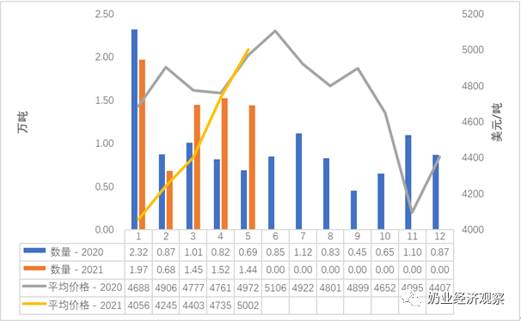](https://www.199it.com/wp-content/uploads/2021/07/1627112108-4183-Nj9IwtyHdriaLyEiaicIjqEe8Rwg.png)

****乳品出口****

中国乳制品出口量很小，多年来，主要出口产品一直是以向广东供应香港的鲜奶为主，近年来出口逐年下降，婴幼儿配方粉成为最主要出口产品，主要目的地同样是香港。

2021 年 1-5 月我国共计出口各类乳制品 17766.02 吨，同比增加 4.7%，出口额 11194.66 万美元，同比增长 18.1%；5 月我国共计出口各类乳制品 3751.69 吨，同比增加 8.7%，出口额 2610.72 万美元，同比增长 58.4%。

****2.2.1  干乳制品 1-5 月出口 6166.51 吨 同比增加 8.1%****

2021 年 1-5 月出口干乳制品 6166.51 吨，同比增加 8.1%，出口额 9848.33 万美元，同比增长 19.2%，平均价格为 15971 美元 / 吨，同比上涨 10.3%。

****出口目的地****，香港 4092.57 吨，占 66.4%，同比减少 1%，出口至菲律宾 500.58 吨，占 8.1%，同比增加 595.3%，出口至澳门 292.64 吨，占 4.7%，同比增加 62.3%。

****主要三大类****，婴配粉 3109.27 吨，占 50.4%，大包粉 824.34 吨，占 13.4%，炼乳 732.72 吨，占 11.9% 。

****其中婴幼儿配方奶粉****：

据中国海关统计，2021 年 1-5 月中国共出口婴配粉 3109.27 吨，同比减少 1.6%，出口额 0.87 亿美元，同比增长 17.9%，平均价格为 28094 美元 / 吨，同比上涨 19.7%。

其中，出口至香港 2721.15 吨，占 87.5%，同比减少 3.8%，出口至澳门 292.64 吨，占 9.4%，同比增加 66.2%。

Figure2‑5 中国婴幼儿配方奶粉月度出口 2020-2021

[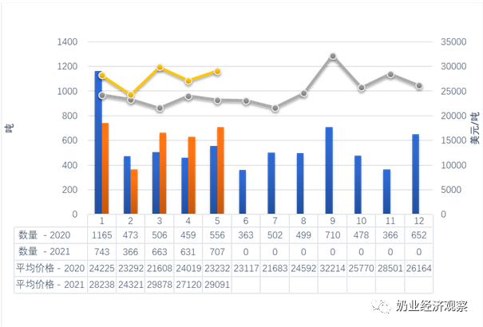](https://www.199it.com/wp-content/uploads/2021/07/1627112109-8979-ce6mnSUc9nVicCKOpgMoOOL6pVyQ.png)

****2.2.2  液态奶 1-5 月出口 + 3% 至 11560 吨， 价格同比 + 7.3%****

据中国海关统计，2021 年 1-5 月中国共出口液态奶 11599.5 吨，同比增加 3%，出口额 0.13 亿美元，同比增长 10.5%，平均价格为 1161 美元 / 吨，同比上涨 7.3%。

其中，出口至香港 10539.33 吨，占 90.9%，同比增加 3%，出口至新加坡 476.55 吨，占 4.1%，同比减少 20%。

2021 年 1-5 月中国共出口包装牛奶（鲜奶）9636.96 吨，同比增加 2.2%，占液态奶总出口量的 83 %。

Figure 2‑6 中国鲜奶月度出口 2020-2021

[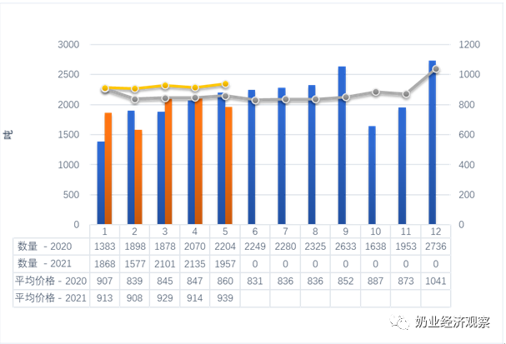](https://www.199it.com/wp-content/uploads/2021/07/1627112109-4207-jyyI0foUWD3kjjGVqRcIhHmibiag.png)

****03、消费乳品贸易****

****消费乳品进口****

****3.1.1  婴配粉 1-5 月进口 – 23.3% 至 10.51 万吨，价格同比 + 8.1%****

据中国海关统计，2021 年 1-5 月中国共进口婴配粉 10.51 万吨，同比减少 23.3%，进口额 17.1 亿美元，同比下降 17.1%，平均价格为 16261 美元 / 吨，同比上涨 8.1%。

其中，从欧盟进口 7.23 万吨，占 68.8%，同比减少 24.3%，从新西兰进口 2.47 万吨，占 23.5%，同比减少 16.2%。

5 月中国共进口婴配粉 2.47 万吨，同比减少 12.8%，进口额 4.04 亿美元，同比下降 8.8%，平均价格为 16363 美元 / 吨，同比上涨 4.6%。

其中，从欧盟进口 1.7 万吨，占 68.8%，同比减少 9.8%，从新西兰进口 0.54 万吨，占 21.9%，同比减少 19.9%，从澳大利亚进口 0.08 万吨，占 3.3%，同比减少 37.3%。

Figure3‑1 中国婴幼儿配方奶粉月度进口量及价格 2020-2021

[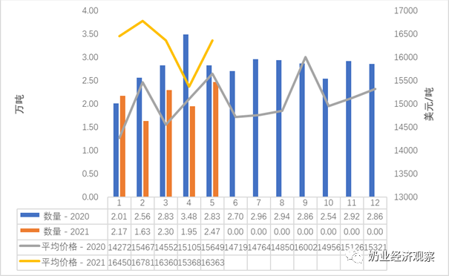](https://www.199it.com/wp-content/uploads/2021/07/1627112109-4369-BQoeiaDaibQPxicQnoFBVaiciadA.png)

Figure3‑2 中国婴幼儿配方奶粉进口来源国及比重 2021.1-5

单位：万吨

[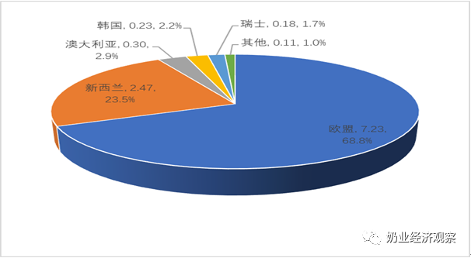](https://www.199it.com/wp-content/uploads/2021/07/1627112109-4010-ByicJlJIAibPG4YcA47Imhu689EA.png)

Figure 3‑3 中国婴幼儿配方奶粉进口量及来源国变化 2009-2020

[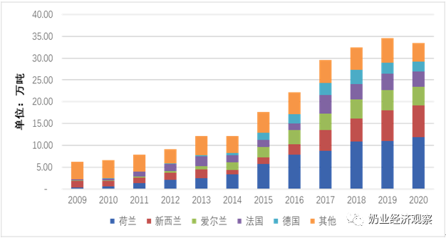](https://www.199it.com/wp-content/uploads/2021/07/1627112110-9116-antCd830Amv1QrH7DN9xJkyFAGQw.png)

****3.1.2  包装牛奶 1-5 月进口 + 57.2% 至 43.34 万吨，价格同比 + 1.5%****

据中国海关统计，2021 年 1-5 月中国共进口包装牛奶 43.34 万吨，同比增加 57.2%，进口额 3.59 亿美元，同比增长 59.6%，平均价格为 828 美元 / 吨，同比上涨 1.5%。

其中，从欧盟进口 27.1 万吨，占 62.5%，同比增加 59.9%，从新西兰进口 10.55 万吨，占 24.3%，同比增加 49.4%，从澳大利亚进口 4.88 万吨，占 11.3%，同比增加 65.5%。

5 月中国共进口包装牛奶 10.7 万吨，同比增加 90.9%，进口额 0.91 亿美元，同比增长 103.7%，平均价格为 846 美元 / 吨，同比上涨 6.7%。

其中，从欧盟进口 6.83 万吨，占 63.8%，同比增加 101.2%，从新西兰进口 2.61 万吨，占 24.4%，同比增加 87.3%，从澳大利亚进口 0.99 万吨，占 9.3%，同比增加 43.4%。

Table 3‑1 中国进口包装牛奶 2021.1-5

单位: 万吨

[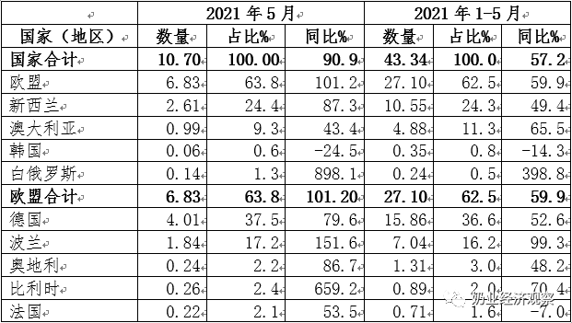](https://www.199it.com/wp-content/uploads/2021/07/1627112110-1817-eUqbN2U4xmj8o8b4nvx5IUAgp6WA.png)

Figure 3‑4 包装牛奶月度进口量 2020-2021

[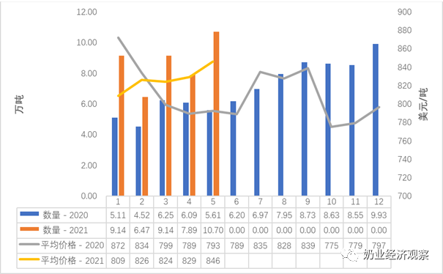](https://www.199it.com/wp-content/uploads/2021/07/1627112110-2697-BXRI2mH32Hodfmic9gYXyEhc9tnQ.png)

****3.1.3  稀奶油 1-5 月进口 + 80.7% 至 11.79 万吨，价格同比 + 5.9%****

据中国海关统计，2021 年 1-5 月中国共进口稀奶油 11.79 万吨，同比增加 80.7%，进口额 4.02 亿美元，同比增长 91.4%，平均价格为 3410 美元 / 吨，同比上涨 5.9%。

其中，从新西兰进口 6.16 万吨，占 52.3%，同比增加 49.4%，从欧盟进口 4.86 万吨，占 41.2%，同比增加 146.2%，从英国进口 0.56 万吨，占 4.7%，同比增加 63.5%。

5 月中国共进口稀奶油 2.68 万吨，同比增加 98.7%，进口额 0.93 亿美元，同比增长 108.2%，平均价格为 3483 美元 / 吨，同比上涨 4.8%。

其中，从欧盟进口 1.29 万吨，占 48.2%，同比增加 177.4%，从新西兰进口 1.22 万吨，占 45.5%，同比增加 46.9%，从英国进口 0.13 万吨，占 4.8%，同比增加 274.6%。

Figure 3‑5 稀奶油月度进口量 2020-2021

[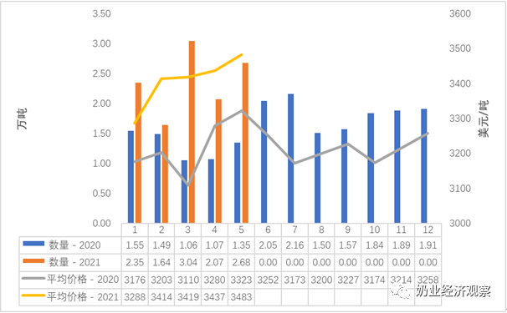](https://www.199it.com/wp-content/uploads/2021/07/1627112110-6313-WO9mD81kmicwVgWDicwzDFYiaoHA.png)

****3.1.4  酸奶类 1-5 月进口 – 30.9% 至 0.92 万吨，价格同比 + 22.1%****

据中国海关统计，2021 年 1-5 月中国共进口酸奶类 0.92 万吨，同比减少 30.9%，进口额 0.19 亿美元，同比下降 15.6%，平均价格为 2090 美元 / 吨，同比上涨 22.1%。

其中，从欧盟进口 0.77 万吨，占 83.7%，同比减少 32.3%，从新西兰进口 0.1 万吨，占 11.4%，同比减少 33%，从澳大利亚进口 0.03 万吨，占 3.1%，同比增加 91.6%。

5 月中国共进口酸奶类 0.22 万吨，同比减少 28.2%，进口额 0.05 亿美元，同比下降 12.5%，平均价格为 2217 美元 / 吨，同比上涨 21.9%。

其中，从欧盟进口 0.18 万吨，占 83.8%，同比减少 26.3%，从新西兰进口 0.02 万吨，占 11.1%，同比减少 45%。

****04、遗传物质贸易****

****种牛进口****

****4.1.1   活牛进口 1-5 月 + 40.6% 至 16.21 万头****

根据中国海关数据，2021 年 1-5 月我国共进口活牛 16.21 万头（只是家牛，不含水牛和其他牛），同比 + 40.6%，其中来自新西兰 5.49 万头，澳大利亚 4.95 万头，乌拉圭 4.32 万头，智利 1.25 万头，老挝 0.2 万头。

其中，海关归类的种牛仅为 2.39 万头，同比 – 29.5%，其中来自新西兰 1.03 万头，澳大利亚 0.86 万头，乌拉圭 0.36 万头，智利 0.15 万头。

5 月进口活牛为 3.92 万头，同比 –5.3%, 其中来自新西兰 1.65 万头，澳大利亚 0.87 万头，乌拉圭 1.31 万头，智利 0 万头，老挝 0.1 万头。

其中，5 月进口活牛中海关统计的种牛为 0.49 万头，同比 –63.2%, 其中来自新西兰 0.11 万头，澳大利亚 0.38 万头。

Figure 4‑1 中国活牛（月度）进口 2020-2021

单位: 头

[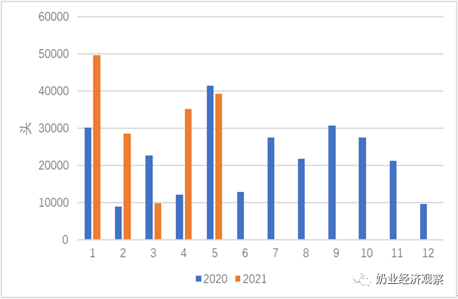](https://www.199it.com/wp-content/uploads/2021/07/1627112110-7371-l0y6mSnOiaT9PswJRAyc1icI818g.png)

****牛冻精进口****

****4.2.1  牛冻精进口额 1-5 月 + 57% 至 3127 万美元****

海关数据没有统计牛冻精进口数量，从金额来看，2021 年 1-5 月进口额达到 3127 万美元，同比增加 56%，来源国主要是：美国占 90.3%；德国占 4%；澳大利亚占 2.4%；英国占 1.7%；挪威占 0.7%；意大利占 0.5%。

****05****

****牧草及饲料原料****

****干草进口****

****据海关统计， 1-5 月，我国进口干草累计 65.68 万吨，同比增 1.3%，平均到岸价 352.46 美元 / 吨，同比下跌 2.3%。****

****苜蓿干草****：1-5 月，我国进口苜蓿干草累计 53.55 万吨，同比增 8.8%，进口金额 19179.13 万美元，同比增 7.1%，平均到岸价 358.17 美元 / 吨，同比下跌 1.5%。

****燕麦干草****：1 进口燕麦干草累计 12.14 万吨，同比减 – 22.2%，进口金额 3971.69 万美元，同比减 27.7%，平均到岸价 327.28 美元 / 吨，同比下跌 7.1%。

****据海关统计， 5 月，进口干草 12.66 万吨，同比减 15.9%，平均到岸价 363.0 美元 / 吨，环比涨 2.5%，同比涨 0.7%。****

****苜蓿干草****：进口苜蓿干草 11.81 万吨，同比减 1.8%，金额 4312.53 万美元，同比减 1.1%；平均到岸价 365.2 美元 / 吨，环比涨 2.4%，同比涨 0.7%。

****燕麦干草****：进口燕麦干草. 85 万吨，同比减 71.9%，金额 282.47 万美元，同比减 73.5%；平均到岸价 332.7 美元 / 吨，环比涨 2.5%，同比跌 5.6%。

****5.1.1  进口苜蓿：1-5 月 + 8.8% 至 53.55 万吨 价格同比 – 1.5%****

据海关统计，2021 年 1-5 月进口苜蓿草 53.55 万吨，同比 + 8.8%，进口金额 19179.13 万美元，同比 + 7.1%，平均到岸价 358.17 美元 / 吨，同比 – 1.5%。

****从进口来源国看****，主要来自美国 47 万吨，占比 87.8%，同比 + 8.6%；平均到岸价 364.51 美元 / 吨，同比 – 1.7%。从西班牙进口脱水苜蓿 3.07 万吨，占比 5.7%，同比 – 14%；平均到岸价 288.94 美元 / 吨，同比 – 1.7%。加拿大、南非、苏丹、立陶宛保持少量进口。

Figure 5‑1 2021 年 1~5 月进口苜蓿来源国分布

[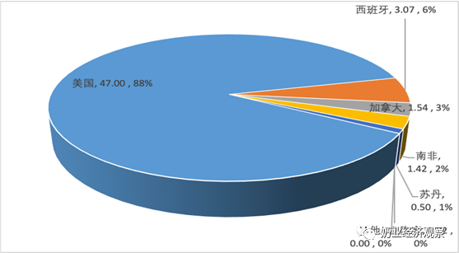](https://www.199it.com/wp-content/uploads/2021/07/1627112110-8161-FY5v9u3XN5xEhqUbEMTy93dJaLDQ.png)

****5 月进口苜蓿干草 11.8 万吨 – 1.8% 83.5% 来自美国****

5 月我国进口苜蓿干草 11.81 万吨，同比 – 1.8%，金额 4312.53 万美元，同比 – 1.1%；平均到岸价 365.2 美元 / 吨，环比 + 2.4%，同比 + 0.7%。

其中主要来自美国 9.86 万吨，占比 83.5%，同比 – 8.6%；进口金额 3674.8 万美元，同比 – 7.7%，平均到岸价 372.78 美元 / 吨，同比 + 1%。从西班牙进口脱水苜蓿 0.9 万吨，占比 7.6%，同比 + 10.2%；进口金额 269.07 万美元，同比 + 14.6%，平均到岸价 298.68 美元 / 吨，同比 + 4%。

5 月从加拿大、南非、立陶宛、英国少量进口。加拿大 0.65 万吨，占比 5.5%，同比 + 160.1%；进口金额 215.15 万美元，同比 + 151.8%，平均到岸价 332.94 美元 / 吨，同比 – 3.2%。南非 0.21 万吨，占比 1.8%，同比 + 70.8%；进口金额 69.65 万美元，同比 + 70.4%，平均到岸价 329.71 美元 / 吨，同比 – 0.2%。

Figure 5‑2  中国苜蓿草进口情况 2020-2021

单位：万吨、美元 / 吨

[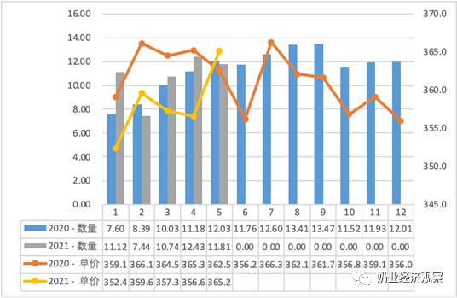](https://www.199it.com/wp-content/uploads/2021/07/1627112111-5216-CcQ2zNhRWibv8cWzx6SlBPJlYlYw.png)

****5.1.2  进口燕麦草: 1-5 月 12.14 万吨 – 22.2% 均价 – 7.1%****

据海关统计，2021 年 1-5 月我国进口燕麦干草累计 12.14 万吨，同比 – 22.2%，进口金额 3971.69 万美元，同比 – 27.7%，平均到岸价 327.28 美元 / 吨，同比 – 7.1%。燕麦干草进口全部来自澳大利亚。

燕麦草的进口全部来自于澳大利亚，受澳洲燕麦草生产工厂出口许可证以及春节备货影响即将到期影响，燕麦草贸易商加大一季度燕麦草到港集中度。4 月开始进口燕麦草断崖式下滑，5 月单月进口量为 2015 年以来最低，预计 2021 年中国燕麦草进口将出现断崖式下跌。

Figure 5‑3 中国燕麦干草进口情况 2020-2021

单位：万吨，美元 / 吨

[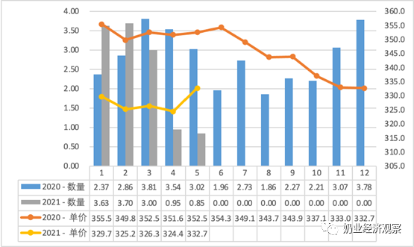](https://www.199it.com/wp-content/uploads/2021/07/1627112111-3617-OyicPdZCwGqIr9f0EviaJjocfZng.png)

数据来源：中国海关